**ERBAA FATİH SULTAN MEHMET ORTAOKULU FEN BİLİMLERİ DENEMESİ**

**7. SINIF 13 NİSAN 2019 CUMARTESİ DENEME - 8**

**1)** Aşağıdaki ayna çeşitlerinden hangisi **yanlış** verilmiştir?

A) Boy aynası Düz ayna

B) Dişçi aynası Tümsek ayna

C)Makyaj aynası Çukur ayna

D) Araba dikiz aynası Tümsek ayna

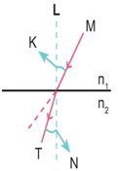

**2)** Yanda **n1** ortamından gelen ışığın **n2** ortamında kırılması gösterilmiştir.

**Buna göre aşağıdakilerden hangisi yanlıştır?**

A) K gelme açısı, N kırılma açısıdır.

B) M gelen ışın, T kırılan ışındır.

C) L normal olarak gösterilmiştir.

D) Kırılan ışın normale yaklaştığı için ortamlarının yoğunluklarının büyüklük sıralaması n1>n2'dir.

**3)** Aşağıdaki şekilde bir ışının farklı yoğunluktaki ortamlarda izlediği yollar gösterilmiştir.

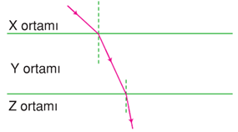

Buna göre ortamların yoğunlukları arasında nasıl ilişki vardır?

A) X>Y>Z B) Z>Y>X C) X>Z>Y D) Z>X>Y

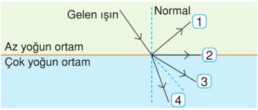**4)**

Az yoğun ortamdan çok yoğun ortama gönderilen ışın yukarıdaki yollardan hangisini izleyebilir?

A) 1 B) 2 C) 3 D) 4

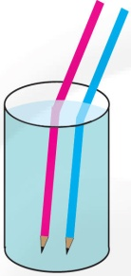**5)** Bir öğretmen elinde bir bardak suyla sınıfa gelmiş ve iki kalemi suya batırarak öğrencilere kalemlerin yandan bakıldığında kırıkmış gibi görünmesinin nedenini sormuştur.

**Bunun nedeni aşağıdakilerden hangisidir?**

A) Işığın kırılması

B) Işığın soğurulması

C) Işığın yansıması

D) Işığın renklerine ayrılması

**6) Geri dönüşümü yapılacak maddeler;**

**I.** Kullanılmayacak kadar eskimiş olmak

**II.** Yeni bir ürün için ham madde olabilecek özellikte olmak.

**III.** Çok fazla sayıda dönüştürülmüş kağıt olmak

**şeklindeki özelliklerden hangilerini taşımalıdır?**

A) Yalnız I B) Yalnız II

C) I ve II D) II ve III

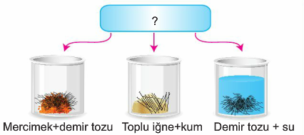**7)**

**Yukarıdaki şemanın başlığı aşağıdakilerden hangisi olmalıdır?**

A) Mıknatıs yoluyla ayırma

B) Damıtma ile ayırma

C) Yoğunluk farkı ile ayırma

D) Çöktürme ile ayırma

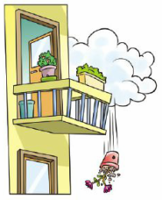

**8)** Balkonun kenarında duran saksının yere düşme sırasında gerçekleşen olaylarla ilgili aşağıdaki yorumlar yapılıyor.

**I.** Sürati giderek artar.

**II.** Potansiyel enerjisi azalır.

**III.** Saksının çekim potansiyel enerjisi kinetik enerjiye dönüşür.

Buna göre, yorumlardan hangisi doğrudur?

A) I ve II B) I ve III

C) II ve III D) I, II ve III

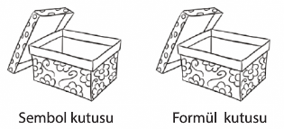**9)** Yandaki kutular kendilerine ait maddelerle doldurulmak isteniyor.

**Buna göre;**

**I.** Be **II.** CO2 **III.**NO

**IV.** Co **V.** NaOH **VI.** Al

şeklinde gösterilen maddelerin doğru kutulara yerleştirilmesi aşağıdakilerden hangisi gibi olmalıdır?

|  |  |  |
| --- | --- | --- |
|  | **SEMBOL KUTUSU** | **FORMÜL KUTUSU** |
| **A)** | I, IV, VI | II, III, V |
| **B)** | I, II, VI | III, IV, V |
| **C)** | I, VI | II, III, IV, V |
| **D)** | II, III, IV, V | I, VI |

**10) *Madde, bölünemeyen çok küçük taneciklerden oluşmuştur. Atomlar, içleri dolu ve parçalanamayan berk kürelere benzer. Bütün maddeler farklı tür atomlardan oluşmuştur.***

**Fikrini öne atan modeli aşağıdakilerden hangisi öne sürmüştür?**

A) John Dalton B) Niels Bohr

C) John J. Thomson D) Ernest Rutherford

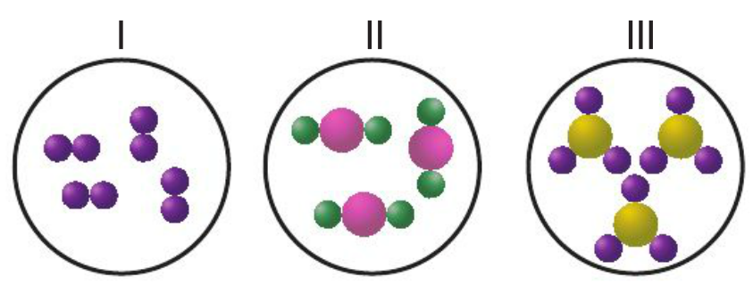

**11)**

**Yukarıda verilen tanecik modellerinden hangisi ya da hangileri bileşik molekülüdür?**

A) Yalnız I B) Yalnız II

C) I ve III D) II ve III

**12)** Zeynep karışımların hangi yöntemle ayrılacağına dair bir tablo dolduruyor. Tablodaki her doğru işaretleme için +20, her yanlış işaretleme -5 puan verilecektir.

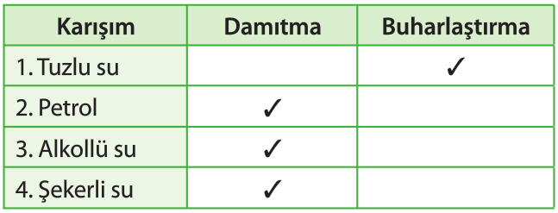

**Zeynep tabloyu yukarıdaki gibi işaretlediğine göre toplam kaç puan alır?**

**A) 80 B) 55 C) 30 D) 5**

**13) Aynı cins atomlar bir araya gelerek …………. molekülünü, farklı cins atomlar bir araya gelerek ………………. molekülünü oluşturur. Boşluklara sırasıyla aşağıdakilerden hangisi gelmelidir?**

**A)** İyon – Çekirdek **B)** Bileşik – Element

**C)** Element – Bileşik **D)** Çekirdek – İyon

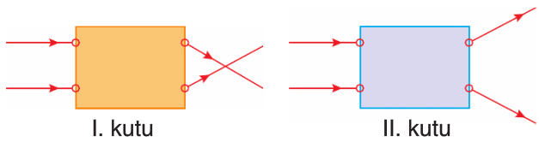

**14)**

Kutulardan ışık ışınlarının geçişi ve krılmaları yukarıdaki gibi olduğuna göre bu kutulardaki mercekler hangi seçenekte doğru olarak verilmişitir?

|  |  |  |
| --- | --- | --- |
|  | **I. KUTU** | **II. KUTU** |
| **A)** | İnce kenarlı mercek | İnce kenarlı mercek |
| **B)** | İnce kenarlı mercek | Kalın kenarlı mercek |
| **C)** | Kalın kenarlı mercek | İnce kenarlı mercek |
| **D)** | Kalın kenarlı mercek | Kalın kenarlı mercek |

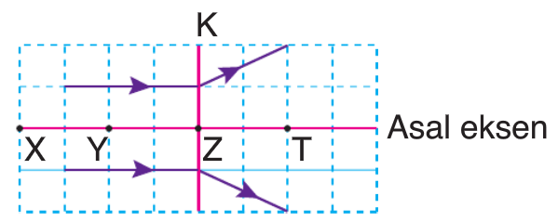

**15)**

Şekildeki merceğin ışığı kırma durumuna göre merceğin odak noktası hangi noktadır?

A) X B) Y C) Z D) T

**16)** Eşit süre güneş altında bekletilen özdeş kutulardaki büyüklükleri ve sıcaklıkları aynı olan buzlardan hangisi en kısa sürede erir?

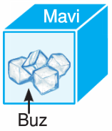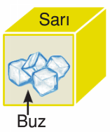

**A) B)**

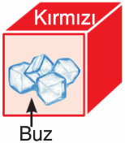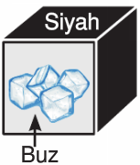**C) D)**

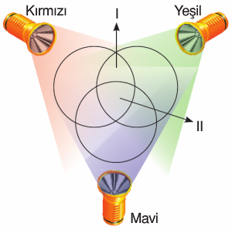**17)** Kırmızı, yeşil ve mavi ışık veren el fenerleri şekilde belirtilen konumda beyaz bir zemini aydınlatıyor.

**Buna göre I ve II numaralı bölgede oluşan renkler hangi seçenekte doğru verilmiştir?**

|  |  |  |
| --- | --- | --- |
|  | **I** | **II** |
| **A)** | Sarı | Cyan |
| **B)** | Sarı | Magenta |
| **C)** | Beyaz | Sarı |
| **D)** | Sarı | Beyaz |

**18)** X ışığı; Y ışığı ile birleştiğinde sarı renk, Z ile birleştiğinde magenta renk oluşturuyor.

**Buna göre X, Y ve Z ışık türleri hangisi olabilir?**

|  |  |  |  |
| --- | --- | --- | --- |
|  | **X** | **Y** | **Z** |
| **A)** | Kırmızı | Mavi | Yeşil |
| **B)** | Yeşil | Mavi | Kırmızı |
| **C)** | Kırmızı | Yeşil | Mavi |
| **D)** | Mavi | Yeşil | Kırmızı |

**19)** Beyaz zemin üzerinde bulunan cisimlere kırmızı ışık altında bakılıyor.

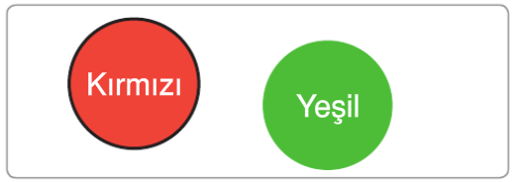

**Buna göre aşağıdakilerden hangisi yanlıştır?**

A) Yeşil cisim ayırt edilemez.

B) Kırmızı cisim ayırt edilemez.

C) Zemin kırmızı görünür.

D) Yeşil top siyah görünür.

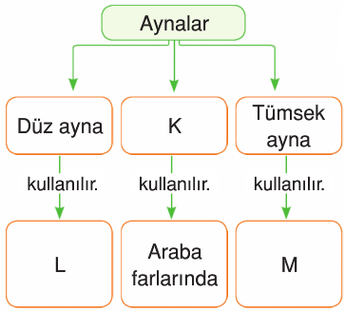

**20)**

**Kavram haritası ile ilgili,**

**I.** K çukur aynadır.

**II.** L marketlerde güvenlik amaçlı kullanılır.

**III.** M yol kavşaklarında güvenlik amaçlı kullanılır

**verilenlerden hangileri doğrudur?**

A) I ve II B) I ve III

C) II ve III D) I, II ve III

**21)** Aşağıda çukur, düz ve tümsek aynanın kullanım alanlarına örnekler verilmiştir.

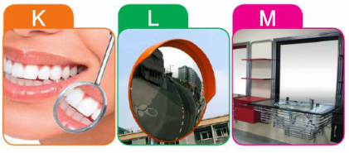

**Buna göre K, L ve M aynalarının türleri aşağıdakilerden hangisinde doğru verilmiştir?**

|  |  |  |  |
| --- | --- | --- | --- |
|  | **K** | **L** | **M** |
| **A)** | Tümsek | Çukur | Düz |
| **B)** | Düz | Çukur | Tümsek |
| **C)** | Çukur | Tümsek | Düz |
| **D)** | Çukur | Çukur | Tümsek |

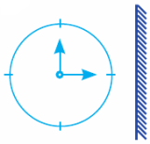**22)** Şekilde verilen duvar saati 03.00 göstermektedir.

**Düzlem aynada saate bakan biri saati aşağıdakilerden hangisi gibi görür?**

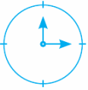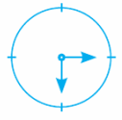

**A) B)**

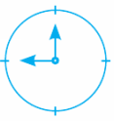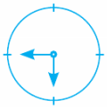

**C) D)**

**23) Aşağıdakilerden hangisi ince kenarlı mercek değildir?**

**A) B) C) D)**

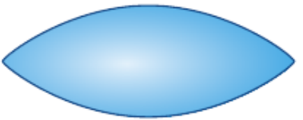

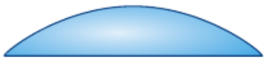

**24)** Mavi kitaba mavi ve kırmızı ışıklar altında bakan Reyyan aşağıdaki durumu gözlemliyor.

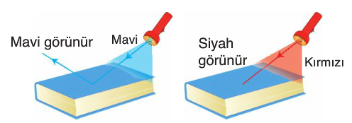

**Reyyan bu deneyin sonucunda,**

I. Cisimler kendi rengindeki ışığı yansıtır.

II. Cisimler kendi renginin dışındaki ışıkları soğurur.

III. Işığın soğurulası maddenin sıcaklığını arttırır.

**ifadelerinden hangilerine ulaşır?**

A) I ve II B) I ve III

C) II ve III D) I, II ve III

**25)** Şekildeki sayının 1 ve 2 numaralı aynadaki görüntüleri XYZ ve ABC'dir.

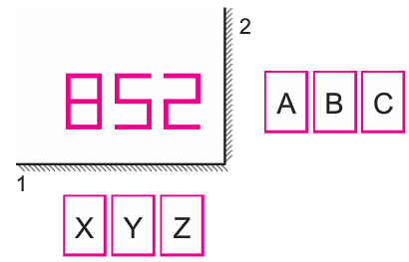

**Buna göre, ABC'nin yerine XYZ'denhangileri gelebilir?**

|  |  |  |  |
| --- | --- | --- | --- |
|  | **A** | **B** | **C** |
| **A)** | X | Y | Z |
| **B)** | Y | Z | X |
| **C)** | Z | Y | X |
| **D)** | Z | X | Y |

**ERDOĞAN BULUT**

**FEN BİLİMLERİ ÖĞRETMENİ**

**CEVAP ANAHTARI**

|  |  |  |  |  |
| --- | --- | --- | --- | --- |
| **1-B** | **6-C** | **11-D** | **16-C** | **21-C** |
| **2-D** | **7-A** | **12-B** | **17-D** | **22-D** |
| **3-B** | **8-D** | **13-C** | **18-C** | **23-D** |
| **4-D** | **9-A** | **14-B** | **19-A** | **24-A** |
| **5-A** | **10-A** | **15-B** | **20-B** | **25-C** |